YXHJGS群整理，汉化发布：yxhjgs.com

**开局的时候按【方向键前+前+前】人物就会跑快，在跑快的过程中！！按【跳跃键+攻击键】主角就会使用旋风腿！如图1等到对方过来的时候，就使用这招，当自己落后的时候，就让自己跑慢点，然后按【攻击键】把跨栏弄坏，然后捡起跨篮板按攻击键丢出去投击对方就ok了！！很简单的！主要是自己要把握时机！！**

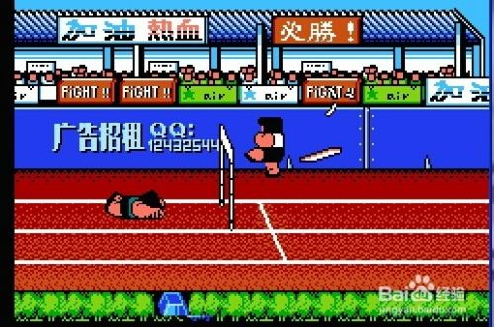

END

## 链球技巧

**拿到链球之后！！狂按拳键！！然后看下边的那个增加的线条，等到快变色的时候，按方向键前+上+腿键！！**

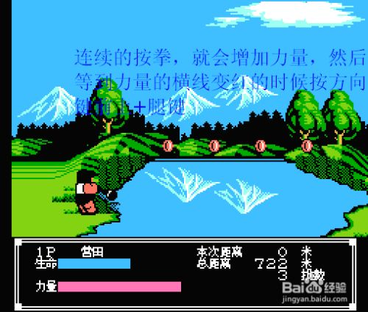

END

## 游泳技巧

**按拳键会大口的呼气，增加自己的空气，按腿键就是跳跃键，可以跳了对方身上，然后对方就会下沉！！等到对方下沉的时候，就不要给对方呼气的时间，直接揍死！！**小编就是怎么残忍过关的！！【呵呵】

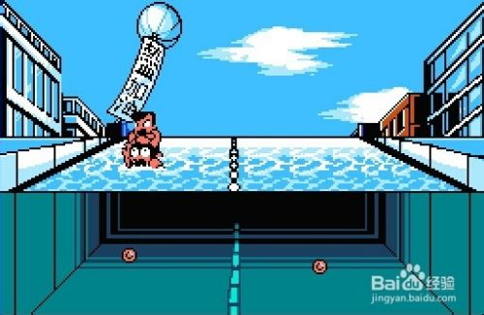

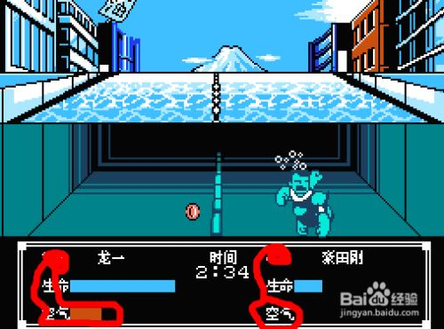

END

## 撑杆跳技巧

**大家看好途中的那个位置，然后按拳键就会撑杆，等到杆子被压很弯的时候！就放开按键主角就会腾空而起！！图1**



END

## 柔道技巧

**下边的这个图片1-2  是对方打的时候！注意自己的力量，一定利用小的攻击，把敌人的力量给消耗下去！！然后走进那个对方两个人就会相互擒拿！在这个时候，玩家就要狂按拳键！等到屏幕上出现黑色的选择字体，再腿就会使用被你选择的招式！！下边这个招式名字是国夫的必杀火球！！**

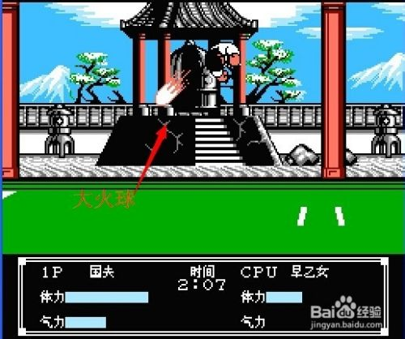

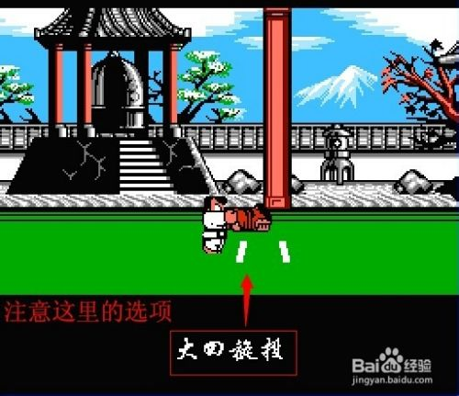

**下边是小编经常使用的招式！！在这里推荐给大家！！【方向键前+前按住+腿键】要把握好时机！要不就会被对方反击的！！这个招式小编认为减少别人的力量很快！！图1**

